DESIGN THINKING PROYECTO: RECICLAR

Reciclar para respirar

GRUPO

**JOHN EDISON GOYENECHE**

**RICARDO TARQUINO**

**MANUEL E. HERNÁNDEZ**

Contenido

**1.** **DESCUBRIMIENTO(EMPATIZAR)** 1

**2.** **DEFINICIÓN (Caracterización del proyecto)** 3

**3.** **IDEAS** 4

**4.** **PROTOTIPAR** 5

**5.** **EVALUAR** 8

# **DESCUBRIMIENTO(EMPATIZAR)**

|  |  |  |
| --- | --- | --- |
| ¿Qué? | Cómo? | Porque? |
| No se recicla   * Malos olores | * * Se mezclan todos los desechos * * Se hace mala separación * * Cuando esta separados los desechos, todo va al mismo destino. * * No se sabe a quién o donde entregar los elementos clasificados * * No se es constante en el proceso de reciclaje. | * * Falta de conocimiento * * Falta de metodología * * Falta de conciencia * * Falta de recursos como bolsas y canecas * * No hay personas encargadas de recolección de desechos reciclables * * Falta información * * Falta estímulo y recordatorios |

Entrevista:

* ¿cómo realiza la clasificación de desechos reciclables en su hogar?

Generalmente tengo una sola bolsa y la mayoría de los desechos orgánicos, papel y plástico van en la misma bolsa. Cuando aparece algo grande que no me cabe en la bolsa como cartón, cajas y botellas grandes las dejo aparte para llevarlas en una bolsa grande al depósito de basuras.

* ¿por qué no clasifica los elementos reciclables en la fuente?

Principalmente porque no tengo espacio para tener 3 bolsas para clasificar los desechos inmediatamente.

* ¿Cuándo tiene elementos apartados como cartón y botellas que hace para que estos sean reciclados?

Los llevo al depósito de basuras del conjunto residencial, pero cuando pasa el carro de la basura todos estos elementos son llevados al carro por lo cual la clasificación se pierde.

* ¿tiene contacto con recicladores para que vengan por los elementos que usted aparta?

No, siempre me toca llevarlos al depósito de basuras del conjunto residencial.

* ¿Sabe si la administración hace algún seguimiento al tema de reciclaje a nivel de los elementos que se dejan clasificados en el depósito de basuras?

Hasta ahora no tengo conocimiento de algo así.

* ¿Conoce los efectos que no se lleve a cabo el reciclaje?

Pues, creo que debe ser porque no se reutilizan cosas como el vidrio, el papel, el plástico, lo que hace que se gasten más recursos naturales. También, puede ser porque estos se vuelven elementos contaminantes y además que se producirán más desechos que van a dar a los botaderos.

# **DEFINICIÓN (Caracterización del proyecto)**

**RETO:**

¿Cómo podemos mejorar la recolección de residuos (¿plásticos, vidrio, cartón, papel, madera y demás desechos reutilizables?

**SOLUCIÓN:**

La solución propuesta es la utilización de tecnologías en teléfonos inteligentes que permitan:

* Proveer información que permita la concientización de las personas del sector en cuanto a la importancia de llevar a cabo la clasificación de residuos para su reciclaje y posterior aprovechamiento.
* Suministrar información técnica que permita conocer el proceso de reciclaje, las diferentes clasificaciones y colores distintivos y uso de bolsas que coadyuven al proceso.
* Dar seguimiento y hacer recordatorios dado que el proceso debe ser continuo, constante y permanente para que sea exitoso.
* Acercar los diferentes actores permitiendo conocer puntos geográficos cercanos y el contacto entre personas que clasifican, recolectores y centros de acopio.
* Vincular empresas públicas y privadas que permitan incentivar el reciclaje en la fuente.

**ACTORES**

* Personas
* Recicladores
* empresas / organizaciones

Mapa de empatía

|  |  |
| --- | --- |
| ¿Qué dice?   * Que recicla a veces * Que le da pereza * Que le falta espacio * Falta conocimiento * Falta contacto con los recicladores | ¿Qué piensa?  - Que debe hacerlo.  - Que debería hacerlo los entes gubernamentales.  - Que si una sola persona no recicla no empeora el problema |
| ¿Qué hace?   * Mezcla los elementos reciclables. * Cuando tiene algo clasificado lo lleva al depósito donde se mezclan * No utiliza bolsas de colores | ¿Qué siente?   * Que no solo depende de él o ella. * Que puede mejorar * Que hay gente que se hace rica con el reciclaje * Que no es suficiente lo que se recicla |

# **IDEAS**

Se materializan varios componentes de la solución tecnología que pueden ayudar a mejorar individual y colectivamente el tema del reciclaje:

Infórmate

* (educación) Juego que va educando y entregando información. (recursos naturales son limitados)
* (tips) Información que va creando conciencia partiendo de mostrar la consecuencia de no realizar correctamente el reciclaje
* (guías) Información que va enseñando, colores, elementos
* Horarios de recolección en la zona.
* Buscar

Sistema de Incentivos

* Pregunta semanal sobre si clasifico los residuos (afirmativo 2 puntos)
* Subir la foto de evidencia (Si fue correcto 5 puntos)
* Puntos si se llama al reciclador quien va a recoger los elementos (10 puntos)
* Por la entrega de material de reciclaje, obtener las bolsas para clasificación de elementos, blanca, verde, roja.
* Sistema de información de reciclaje, por x papel ha ahorrado n árboles.
* Número de veces que ha tenido acciones recicladoras.

Redimir puntos:

* Empresas públicas o privadas que traducen en beneficios o elementos los puntos obtenidos.
* Catalogo para redimir los puntos

Contactos:

* Recicladores. Con Recicladores cercanos (en la zona). Para que recojan los elementos separados. Fecha y hora de disponibilidad para la recolección.
* Empresas recolectoras de elementos peligrosos y/o contaminantes.
* Sitios de interés. Centros de acopio
  + bodegas donde se puede dejar papel y otros residuos
  + mostrar mapa, sitio más cercanos

Incentivos para recicladores

* Recoger información de los recicladores respecto si están encontrando los residuos reciclados debidamente clasificados.

# **PROTOTIPAR**

Presentamos en esta sección el sketch, elemento visual que nos permite trasmitir ideas, entablar conversaciones respecto al reto seleccionado y hacer mejoramiento.

Primer sketch

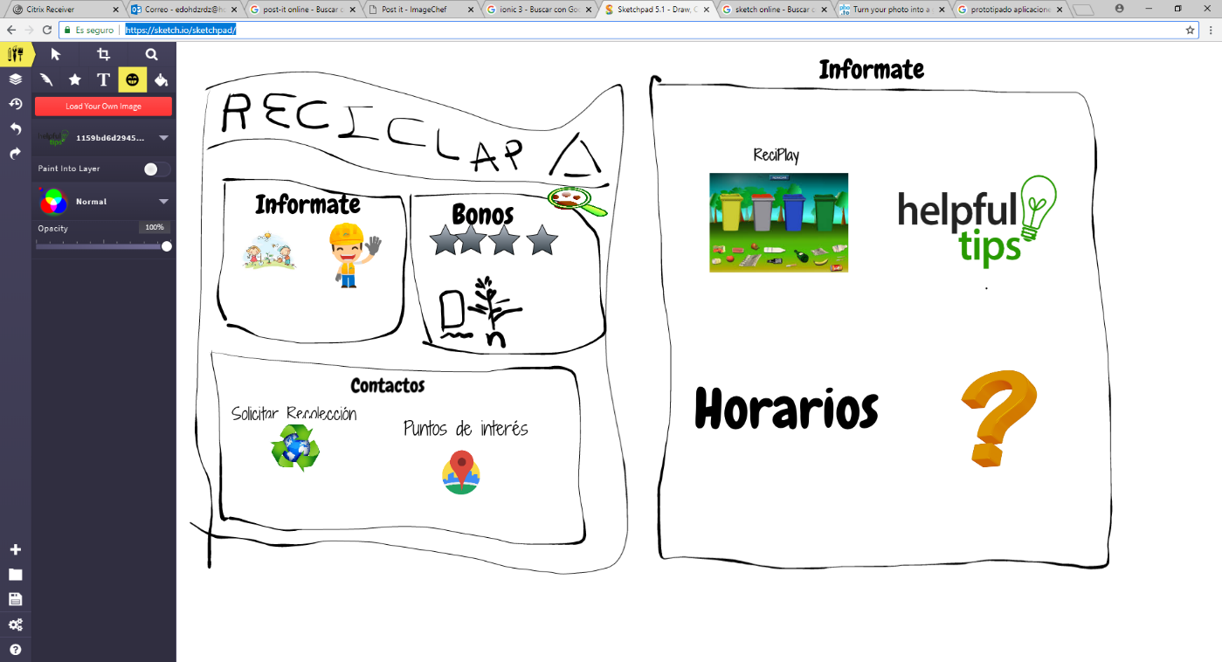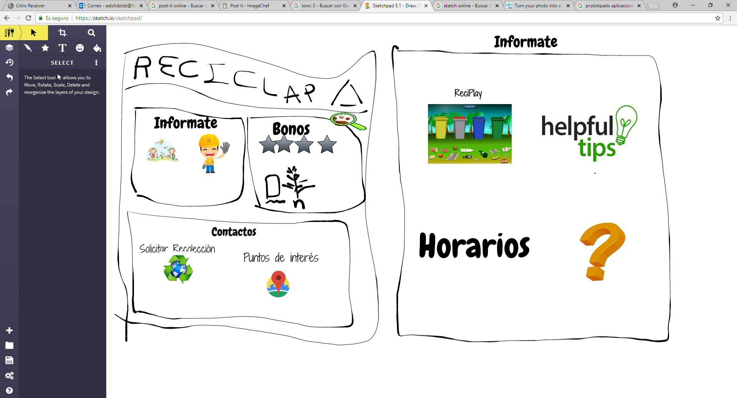

Segundo sketch

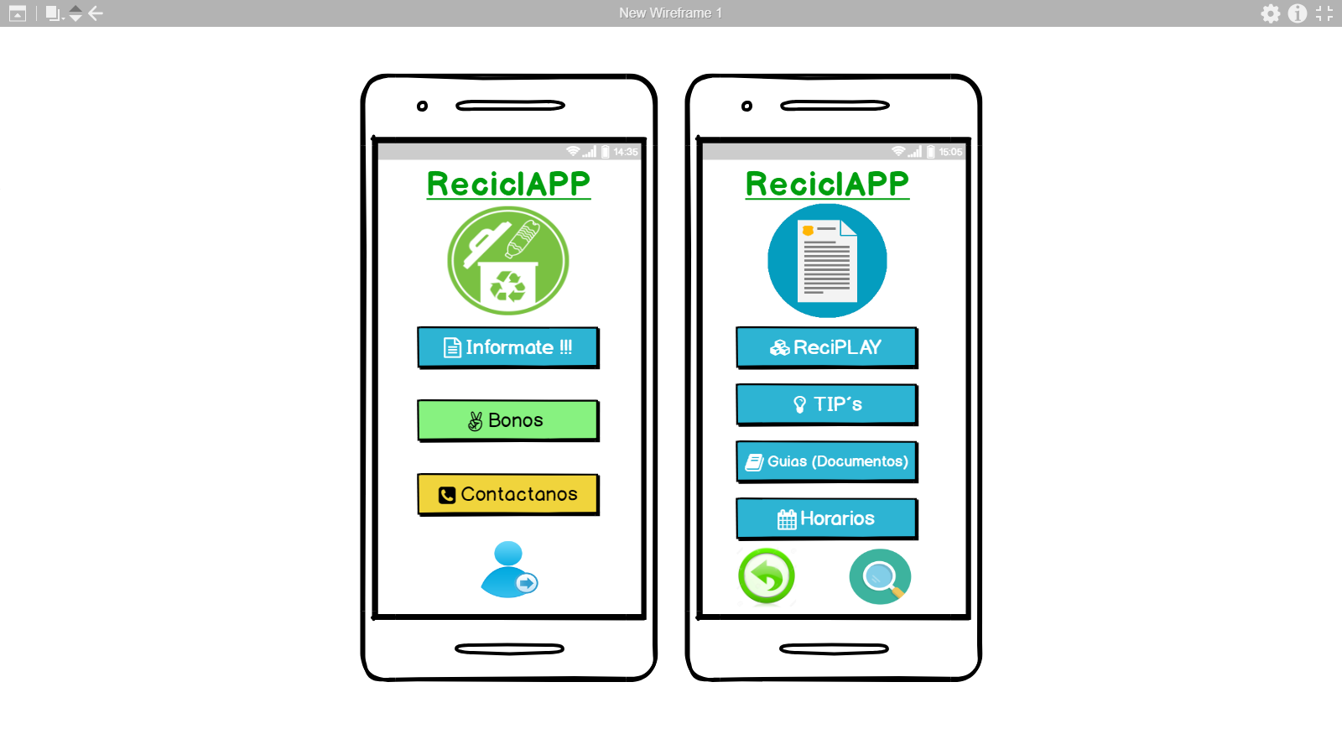

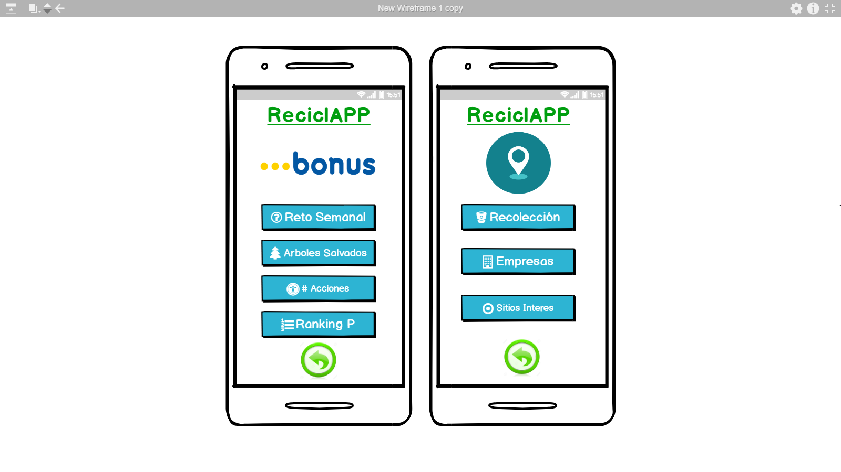

# **EVALUAR**

Se utilizó el sketch como herramienta visual para comunicar las ideas y realizar el mejoramiento de los prototipos y obtención de información e ideas para la aplicación.

Se obtiene retroalimentación importante para mejorar el diseño.